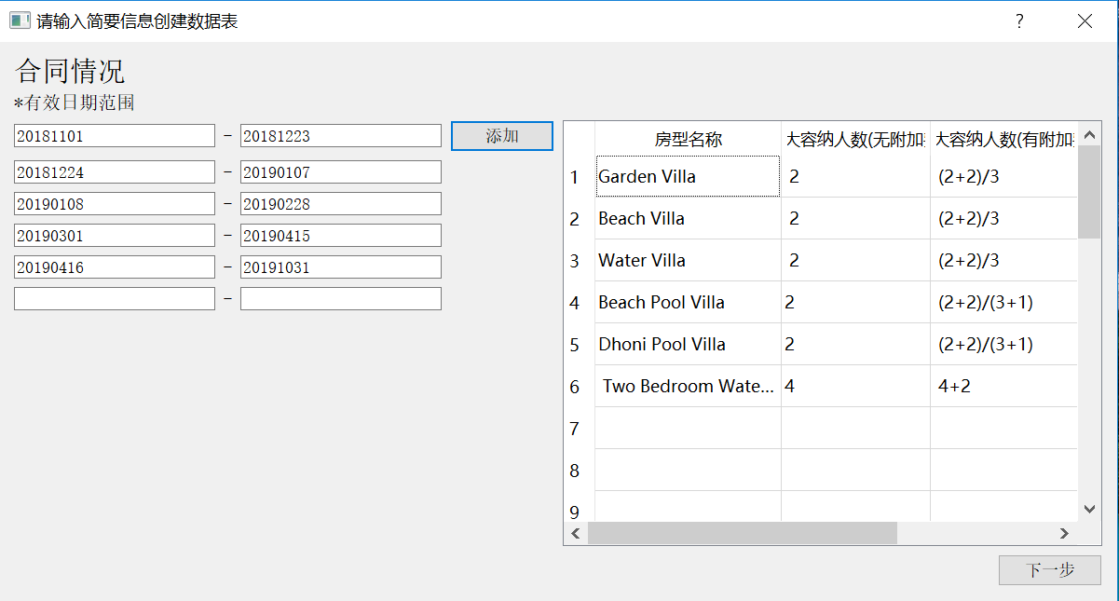

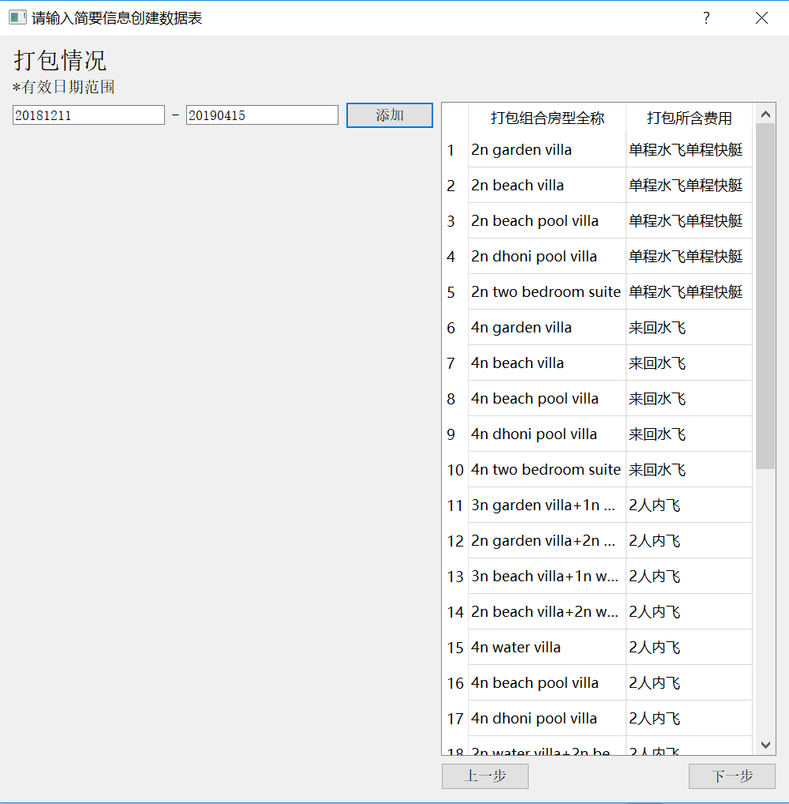

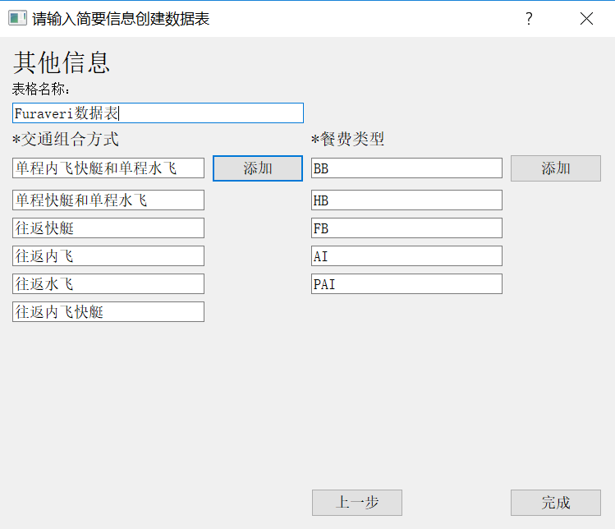

Bug 1：所创建表格的名字和已打开文件重名，出错退出程序，这里应该有提示，而非退出程序

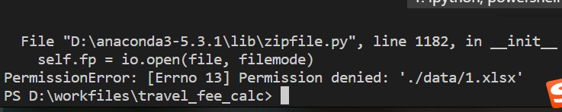

##已经解决